Для многих жителей бывшего СССР вопрос хотя бы визуального увеличения жилого пространства стоит очень остро, ведь в наследство после эпохи коммунизма, нам досталось множество домов со стандартными малогабаритными квартирами. Зрительно увеличить пространство и создать иллюзию простора помогут несложные, доступные всем приемы.

Увеличиваем пространство с помощью зеркал
Использование зеркал можно считать самым известным дизайнерским приемом расширения пространства. Их способность отражать помогает придать комнате глубину, сделать ее ярче и светлее. Но чтобы эффект был действительно хорошим, а ваше жилище не походило на балетную студию, очень важно не перестараться. В этом случае возникает справедливый вопрос, как зеркалами увеличить пространство и не испортить интерьер комнаты. Сделать это просто. Достаточно повесить на наиболее свободную стену, зеркало среднего размера. Оно может иметь совершенно разную форму и отделку, главное, чтобы данный предмет не занимал большую часть стены.
Чтобы вытянутую комнату сделать зрительно более квадратной, нужно повесить зеркало на большую стену. Также в оформлении интерьера можно использовать зеркальные вставки, например, вмонтированные в гипсокартонные конструкции, или мебель с зеркальными поверхностями, в этом случае лучшим выбором станут шкафы-купе.
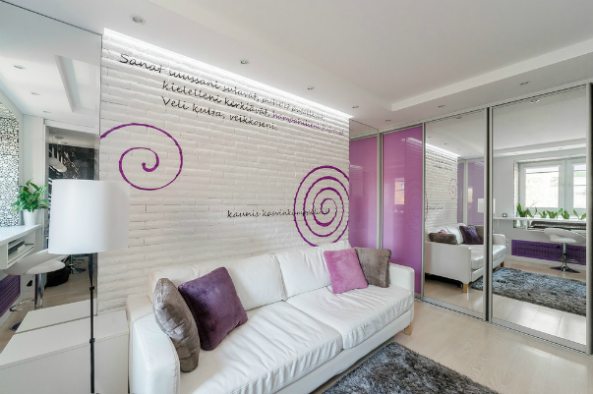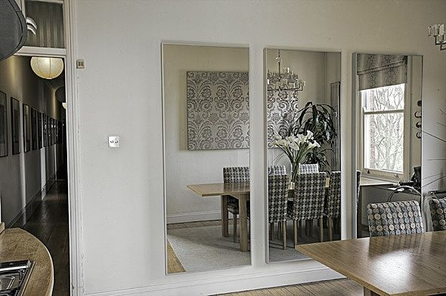

Добавить помещению объема поможет зеркало, размещенное впритык к полу, интересный эффект можно достичь, если использовать зеркала вместо бордюра. Прекрасно способен справиться с увеличением пространства и зеркальный потолок. Причем сегодня использовать для этого именно зеркало вовсе не обязательно. Необходимый эффект могут создать натяжные потолки. Для того чтобы расширить пространство, они могут занимать как практически всю площадь потолка, так и лишь небольшую его часть.
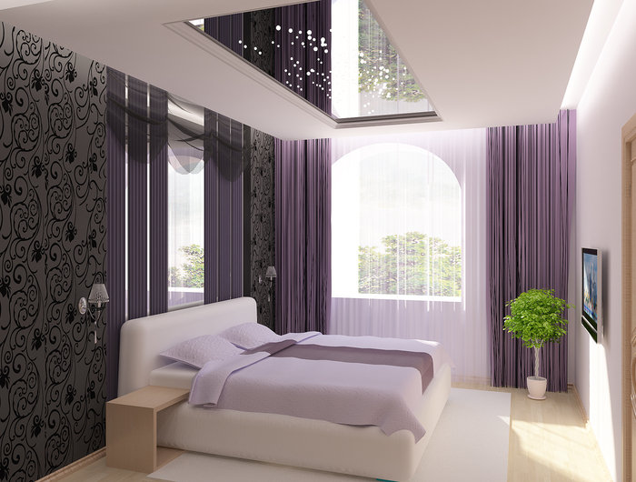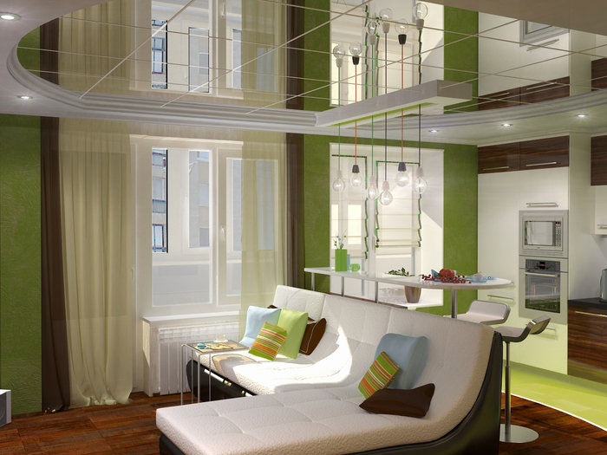

Обои – можно ли зрительно увеличить комнату
Самый часто используемый отделочный материал для жилых помещений – это обои. В оформлении интерьера, они играют далеко не последнюю роль. Тот или иной рисунок обоев способен существенно изменить вид помещения, в том числе и визуально уменьшить или расширить пространство комнаты.
Чтобы помещение казалось больше, рекомендуется подбирать обои светлых тонов. Если на них присутствует рисунок, стоит учитывать, что крупные изображения существенно сужают пространство. Для маленьких комнат больше подходит мелкий или небольшой орнамент, он визуально удаляет поверхность, в результате помещение кажется больше. Неплохого эффекта можно добиться, комбинируя обои.
Для начала разберемся, как рисунок способен изменять оптику пространства.
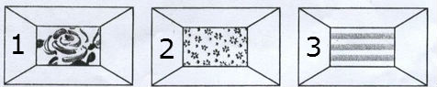
Крупный рисунок (изображение 1) приближает поверхности, а, следовательно, и визуально уменьшает комнату, если он распложен лишь на задней стене – помещение укорачивается.
Мелкий рисунок (изображение 2), особенно в светлых тонах, будто раздвигает пространство, благодаря этому он увеличивает комнату.
Поперечные полосы (изображение 3) раздвигают стены, в результате комната, кажется ниже. Если они расположены только на задней стене – помещение укорачивается.
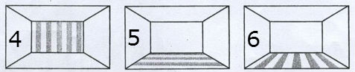
Вертикальные полосы (изображение 4) удлиняют стену, благодаря этому комната кажется выше, причем чем шире будут полосы, тем заметнее будет эффект.
Поперечные полосы, расположенные на полу (изображение 5) визуально помещение делают короче и шире.
Продольные полосы, расположенные на полу (изображение 6) удлиняют комнату, причем, чем более выражен их цвет и чем они шире, тем сильнее эффект.

Способы расширения пространства с помощью обоев:
- Чтобы выровнять длинное и узкое помещение, можно использовать обои, имеющие горизонтальный рисунок, или приблизить дальнюю стену при помощи обоев теплого темного оттенка.
- Обои, имеющие вертикальные полоски, зрительно увеличивают высоту, однако уменьшают объемы комнаты. Чтобы избежать такого эффекта, стены можно оформить контрастными узкими полосами.
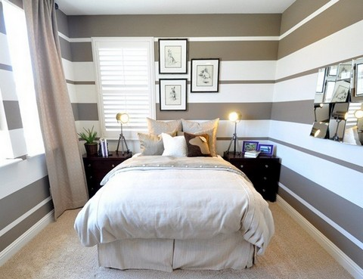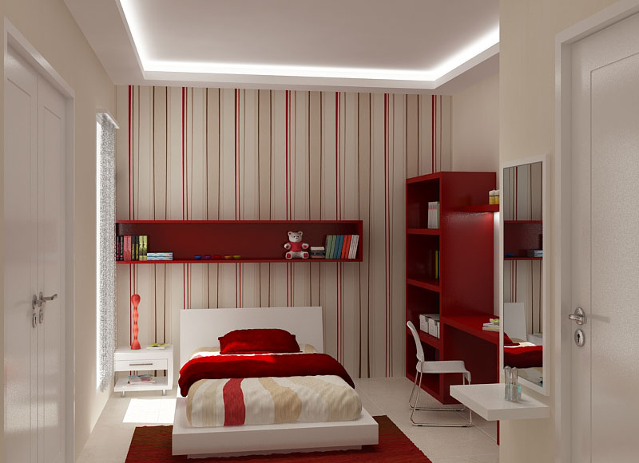
- Широкие и слишком яркие полосы сделают помещение более «приземистым», поэтому старайтесь использовать неброские цвета. Яркие рисунки рекомендуется включать только местами, например, для выделения зон.
- Чтобы увеличить комнату обоями можно меньшие стены оформить крупным узором, а большие – мелким. Крупные узоры также хорошо подходят для зонирования комнаты, выделения какой-либо его части.
- Обои без рисунка (однотонные) или едва с заметным изображением создают глубину восприятия, благодаря чему хорошо подчеркивают предметы интерьера. Такие обои (но только в светлых тонах) не только увеличат пространство, но и создадут идеальную основу для дальнейшего декорирования стен фотографиями, картинами и т.д.
- Для увеличения маленьких комнат с низкими потолками и плохим освещением можно нижнюю их часть оформить более темными тонами, верхнюю светлыми, а на стыке сделать горизонтальную полосу.
- Чтобы потолок казался более высоким, клейте обои только вплотную к нему. Широкие бордюры на стенах, имеющие цвет потолка, делают помещение ниже, поэтому от них лучше отказаться. Использовать допускается только очень тонкие бордюры.
- Зрительно отдалить потолок можно добавив стенам длины. В этом случае они должны немного «зайти» на полоток. Просто наклейте обои, начиная с потолка, или окрасьте потолок возле стен в цвет стен. В результате по периметру потолка должна образоваться полоса с таким же цветом, фактурой и рисунком, как и стены. Размер такой полосы не должен превышать тридцати сантиметров, для небольших помещений достаточно будет пяти сантиметров.
- Поднять потолок можно при помощи фотообоев. Если же такими обоями оформить одну из стен, визуально увеличится площадь комнаты. Но помните фотообои увеличивающие пространство должны быть только с перспективным рисунком, то есть на них должна быть изображена не, например, кирпичная стена, а водная гладь, поле, уходящая вдаль дорога, горные вершины и т.д.
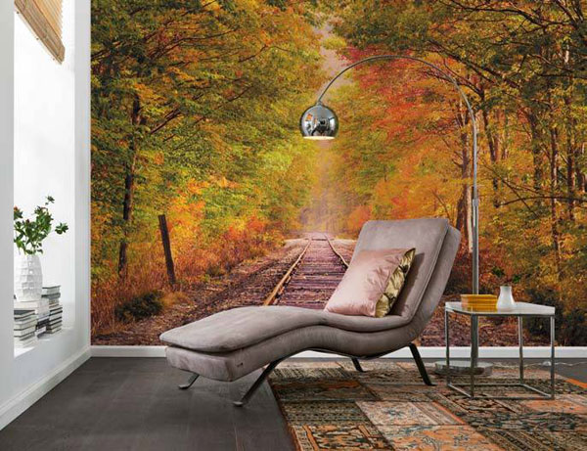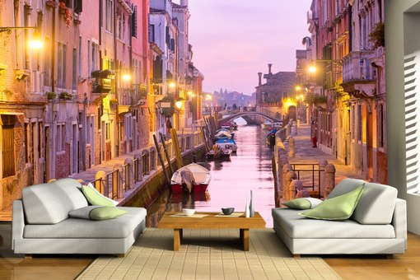

Расширяем пространство цветом
Учеными давно уже доказано, что цвет способен самым удивительным образом влиять на человека. Некоторые оттенки успокаивают и дарят душевное спокойствие, другие наоборот раздражают или даже делают человека агрессивным, третьи повышают аппетит и т.д. Способен помочь цвет повлиять и на визуальное восприятие пространства.
Рассмотрим, как краски оптически могут изменять пространство:
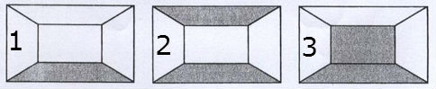
Темный пол (изображение 1) в совокупности со светлыми стенами и потолком, раздвигает помещение вверх и в стороны. Особенно большим помещение будет казаться, если стены и потолок будут одинаковыми.
Затемненный пол и потолок (изображение 2) сделают помещение шире и ниже, его площадь будет восприниматься больше чем в действительности.
Затемненная задняя стена и пол (изображение 3), в таком случае пол будет подчеркнут еще сильнее, это раздвинет комнату в стороны.
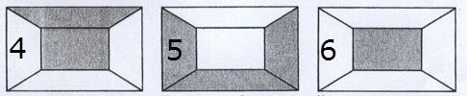
Затемненная задняя стена и потолок (изображение 4) сделает комнату визуально короче, но при этом расширит в стороны.
Затемненные стены и пол (изображение 5). В данном варианте пол связывает стены и будто их стягивает, из-за этого помещение становиться меньше и удлиняется.
Затемненная задняя стена (изображение 6) углубляет комнату, кроме этого она является еще и хорошим фоном для мебели и предметов интерьера, которые нужно выделить.
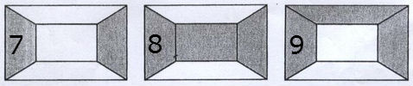
Затемненные боковые стены (изображение 7) делают помещение уже, оно раздвигается в сторону задней стены, пола и потолка.
Затемненная задняя и боковые стены (изображение 8) расширяют комнату вниз и вверх, но при этом делают ее замкнутой.
Затемненные боковые стены и потолок (изображение 9) помещение расширяется к задней стене, кажется уже и длиннее. При этом светлый пол не дает ощущения надежной опоры.
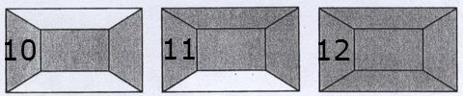
Цветная задняя и боковые стены (изображение 10) делают комнату замкнутой, но при этом она кажется выше.
Нейтральный пол и цветные остальные поверхности (изображение 11) делают помещение тесным и похожим на пещеру.
Цветные все поверхности (изображение 12) сильно сужают комнату, делают ее мрачной.

Рассмотрим несколько советов дизайнеров, как визуально увеличить комнату при помощи цвета:
- Лучше всего расширяют пространство светлые пастельные тона.
- Сделать помещение больше поможет оформление потолка и стен одним цветом. Также верх можно сделать таким же, как и стены но всего на пару тонов светлее.
- Если позволяет стиль помещения, зрительно приподнять потолок, а значит и увеличить пространство, можно с помощью расположенных на нем балок. При этом их рекомендуется сделать белым, а сам потолок дымчатым, слегка затемненным.
- Если вы хотите цветом увеличить пространство, причем существенно – используйте голубые тона, но учтите, такие оттенки не располагают к долгому пребыванию в помещении. Альтернативой голубому могут стать любые светлые холодные цвета.
- На самой дальней стене комнаты поместите какой-нибудь яркий предмет декора, так вам удастся создать эффект перспективы и помещение будет восприниматься как просторное.
- Низкие потолки старайтесь окрашивать только в светлые тона, лучше всего в белый.
- Для того чтобы удлинить комнату оформите противоположную стену более светлым холодным оттенком.
- Для увеличения пространства можно воспользоваться и следующим приемом – сделать пол и декоративные элементы в одном цвете, а стены оформить в более спокойном тоне.
- Габаритную мебель, которую вы планируете поставить вдоль стен, старайтесь подбирать в близком стенам цвете, таким образом комната визуально сгладится.
- Можно раздвинуть стены, если покрасить полки в тон им и подобрать такого же цвета шторы. Все эти элементы сольются и создадут более воздушное пространство.

Кухня и ванная комната – зрительное увеличение комнат
Все вышеизложенные приемы также можно использовать и для традиционно самых маленьких помещений в квартире – кухни и ванной комнаты. Обращайте внимание на рисуночки обоев или кафеля, их текстуры и, конечно же, цвета. Чудесным образом расширить пространство кухни и ванной поможет светлая полоса посреди стены, особенно если ее скомбинировать еще и со светлым полом.
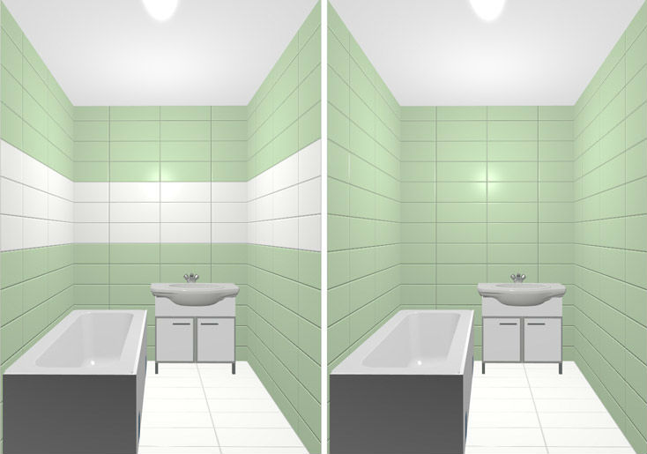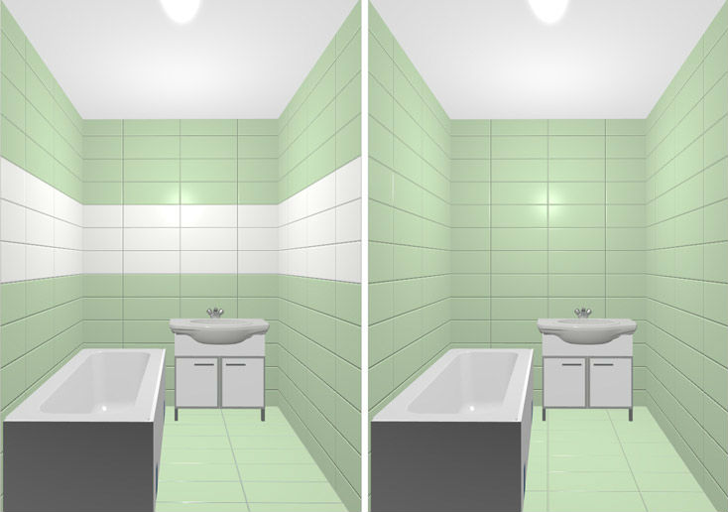
Кухню и санузел нередко оформляют плиткой. В независимости от ее размера, более светлые тона пространство увеличат, а темные – уменьшат. Если вы намерены совместить сразу несколько цветов плитки, постарайтесь чтобы светлый преобладал. Причем комбинация двух светлых тонов будет увеличивать пространство лучше, чем светлого и темного.
Зеркала в ванной предмет вполне привычный, но совсем не всегда они имеют достаточно большие размеры, для того чтобы справиться с расширением пространства. Дополнить их можно зеркальными панелями. Только не стоит такие панели использовать для отделки всей комнаты, поскольку этим вы достигните лишь ощущения замкнутости. Лучше комбинируйте их другими материалами.
Очень маленькие санузлы можно оборудовать ложным окном с подсветкой, которое будет имитировать настоящее. Оно не только позволит в ванной расширить пространство, но и послужит эффектным элементом декора, а также дополнительным источником света.

Общие рекомендации по увеличению пространства помещений
- Чтобы потолки казались выше, используйте для оформления комнаты низкую мебель, например, стулья со спинками, можно заменить пуфами, не составит труда и подобрать невысокий диван, тумбы и т.д. В вот слишком крупной мебели, стоит избегать, так как она будет сильно загромождать пространство.
- Старайтесь использовать в обстановке больше вертикальных элементов, например, узкие стеллажи, вертикальные картины и т.д.
- Можете попробовать подобрать мебель с акриловыми и стеклянными поверхностями. Прозрачность дает ощущение легкости и некой свободы.
- Неплохо увеличивает пространство глянцевый пол. Для этого можно использовать любые материалы, имеющие отражающие свойства.
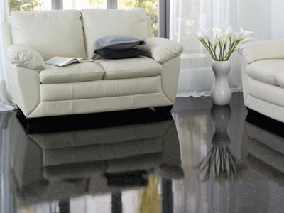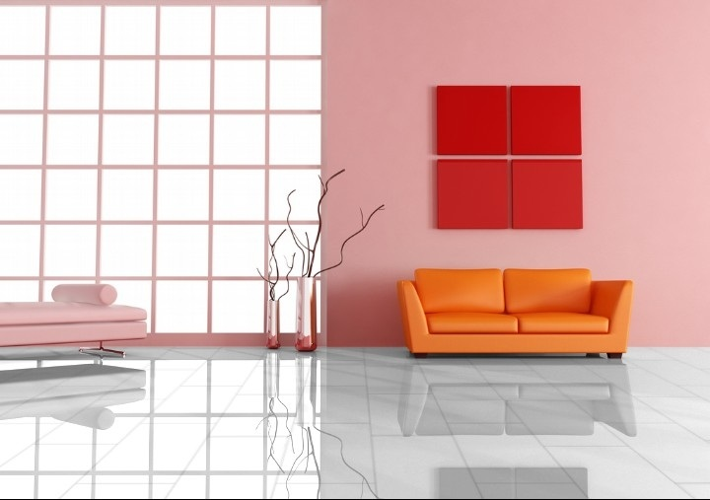
- Оформление окна светлым легким текстилем, сделает комнату воздушнее и визуально больше.
- Откажитесь от множества мелких предметов декора, маленькую комнату они визуально будут только захламлять.
- Не занимайте мебелью центральную часть помещения, старайтесь расставлять ее вдоль стен.
- Подбирайте максимально узкую технику – узкий монитор, плоский настенный телевизор и т.д.
- Визуально отодвинуть стену и тем самым увеличить площадь квартиры поможет неглубокая ниша в стене, имеющая круговую подсветку.
- Светлые помещения кажутся больше, чем в действительности. Обязательно воспользуйтесь этой особенностью. Для увеличения пространства помимо центрального освещения хорошо использовать дополнительное. Оборудуйте комнату местными источниками света, при этом особое внимание уделить затененным углам.
- Светлая штора от потолка до самого пола сделает потолки визуально выше.
- Увеличить высоту потолков помогут очень высокие двери (практически под потолок), натяжные и двухуровневые потолки, особенно имеющие глянцевую фактуру.
- Старайтесь избегать захламленности квартиры. Уйма ненужных вещей, способна сделать неуютной и тесной даже самую большую комнату.

